19.05 10 класс русский язык
Тема. Повторение. Синтаксис и пунктуация. Знаки в предложениях с разными видами связи
1.Посмотрите видео по ссылке https://youtu.be/xQ5N-Cw-Jq8
2. Рассмотрите таблицу
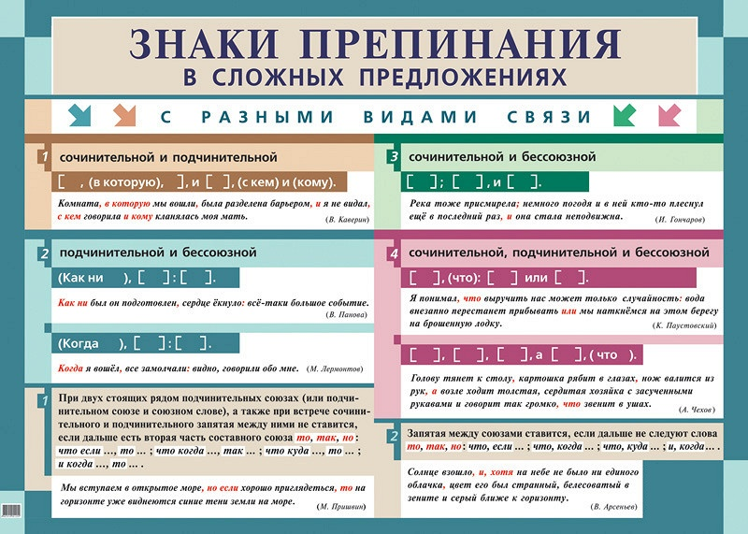
Выполните задание
Расставьте нужные знаки препинания в сложных предложениях с различными видами связи. Выделите грамматические основы
1. Единственное средство умственного общения людей есть слово и для того чтобы общение это было возможно нужно употреблять слова так чтобы при каждом слове несомненно вызывались у всех соответствующие и точные понятия.
2. Я не слышал о чем говорили мои соседи но мне казалось что речь шла обо мне.
3. Мы приехали в Петровское ночью и я спал так крепко что не видел ни дома ни березовой аллеи и никого из домашних которые уже все разошлись и давно спали.
4. Старик подозрительно взглянул на меня и уже по одному взгляду можно было угадать что ему все известно.
5. Чем ближе мы подходили к лесу тем прохладнее становился воздух и мы уже подумывали не лучше ли вернуться назад.
6. Когда певец закончил свое выступление все стали громко аплодировать и казалось что овации не будет конца.
7. Скоро выпал первый снег а река все еще не поддавалась холоду потому что все что замерзало по ночам вода разбивала днем.
8. Ехать с отцом мальчику очень хотелось но он еще никогда не выезжал из родной деревни и ему было страшновато от неизвестности что принесет ему дорога.
9. Я надеялся уснуть чтобы переждать самое жаркое время дня но все попытки в этом направлении кончились полной неудачей.
10. Все небо было усеяно мигающими звездами и Млечный Путь вырисовывался так ясно как будто его перед праздником помыли и потерли снегом.
Домашняя работа. Повторить правила постановки знаков в предложениях с разными видами связи.

